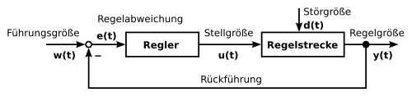
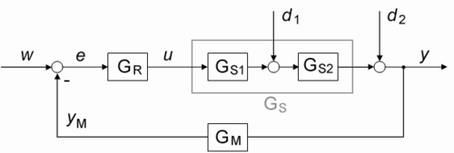
Bode Diagram
A=|G0(jw)|, phi= <G0(jw)
A und Phase von G0 anschauen, um darauf auf die Stabilität von Gw zu schließen.
Atan2(b,a) 0->2pi
T->unendlich s->0
Amplitude Reserve, Verstärkung bis das System instabil wird
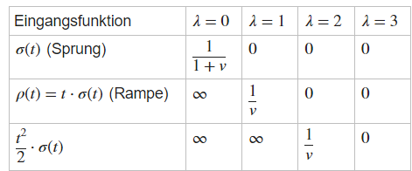
I Glied, t->unendlich gegen 1

Nyquist 0 db linie, links davon überschwingen

Ideen beschreiben

Bleibende Regelabweichung sieht man, wenn im Bode diagramm, die verstärkung nicht gegen +-unendlich läuft.
Durch die Faustformeln, an der Durchtrittsfrequenz => bekommt man die Anstiegszeit und die Überschwingweite.
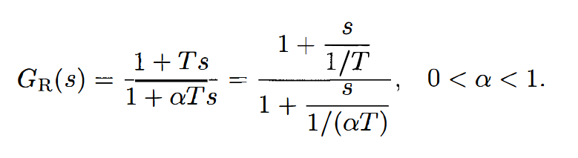
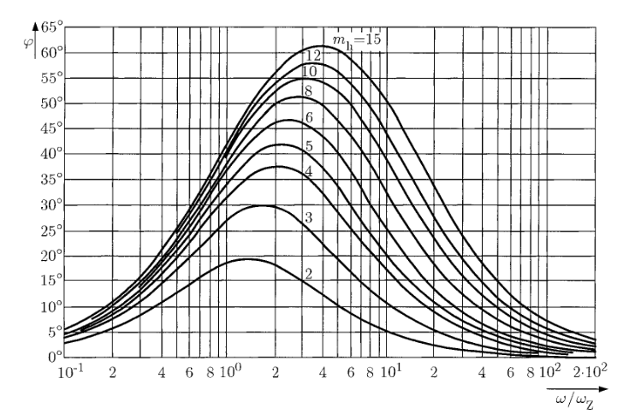
Overleaf is a latex editor
Matlab2tikz(figure)
56/2s(s+1) >10 => 1/v 0.1

